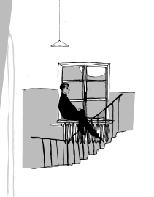

Санкт-Петербургское государственное бюджетное
учреждение культуры
Государственный литературный музей
«ХХ век»
Музей-квартира М. М. Зощенко

Заявка
на участие в ежегодной научной конференции
«Литература одного дома»
15-16 ноября 2013 года

Фамилия, имя, отчество:
Ученая степень:
Место работы:
Должность:
Контактные телефоны:
E-mail:
Тема доклада:
Краткое содержание доклада (тезисы):

